日本学生支援機構 奨学生 各位

令和2年度 貸与奨学金継続手続きについて

日本学生支援機構の奨学金は、毎年12月に次年度の借用に係る継続願の提出（入力）が必要です。

未提出の場合奨学金は廃止となります。次年度は、奨学金が不要である場合も「奨学金の継続を希望しない」として提出(入力)が必要です。提出（入力）が確認できない際は保護者等にも連絡します。必ず期間内に手続きしてください。

◎奨学金継続手続き対象者
日本学生支援機構奨学生（令和2年度中に貸与が終了する予定の者（最高学年の者等）は対象外）
給付奨学金との併給調整により貸与月額が0円になっている場合も継続手続きは必要です。

◎継続願の提出（スカラネット・パーソナルでの入力）
・提出期間：令和2年12月15日（火）～令和3年1月15日（金）（12/29～1/3除く）
・提出方法：
- スカラネット・パーソナルに登録する。（https://scholar-ps.sas.jasso.go.jp/mypage/top_open.do）
- スカラネット・パーソナルの「奨学金継続願提出」から継続願を提出する。
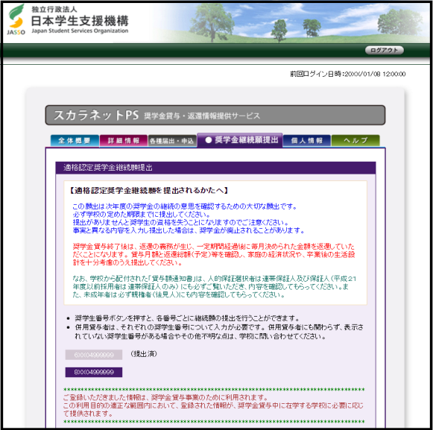

- スカラネット・パーソナル ②奨学金継続願提出

◎継続願の提出時の注意事項等
●併用貸与や給付奨学金の支給も受けている場合について
それぞれの奨学生番号（第一種奨学金、第二種奨学金、給付奨学金）について提出（入力）が必要です。
●「貸与額通知書」について
スカラPSで「貸与額通知」を確認し、「奨学金継続願」の提出が必要か不要かを確認してください。「奨学金継続願」の提出が「不要」と記載されている方は、「奨学金継続願」の提出（入力）は必要ありません。
●『奨学金継続願』入力準備用紙について
設問内容が印刷されていますので事前に回答の下書きを作成してから入力を開始してください。
●収入に関する証明書について
「奨学金継続願」の提出（入力）方法について、「１．収入に関する証明書を準備」と記載がありますが、この証明書は大学、日本学生支援機構に提出する必要はありません。証明書のコピーや写真のデータ等で収入について確認し、継続願を提出（入力）しても構いません。
●入力項目のH-経済状況について
・「収入金額」と「支出金額」の差が36万円以上の場合は、奨学金の減額指導の対象者となり、後日、大学の奨学金担当窓口に来ていただくことになります。
（36万円の経済的余裕があるため、奨学金の借用額を減らすことも可能と考えられるため。）
・「支出」 1)学費：授業料として、54万円を計上してください。
授業料免除を受けた場合は、免除額を差し引いた額を授業料として計上してください。
（例：前・後期ともに全額免除→0円／前・後期ともに半額免除→27万円）
●令和3年4月以降の奨学金継続が認められた場合
奨学金継続の希望が提出された場合、学業成績等にかかる適格認定が実施されます。それを元に継続が認められた場合であっても、機構から文書等で通知されることはありません。令和3年4月21日（水）に奨学金が振り込まれることで継続の承認となります。
●令和3年4月以降の奨学金継続が認められなかった場合
令和3年4月以降の奨学金が停止されます。機構から別途通知がありますので、後日ご連絡します。
●令和3年4月からの奨学金継続を希望しない場合
「D-奨学金振込みの継続の確認」の画面において、「奨学金の継続を希望しません」を選択してください。令和3年3月で奨学金終了となります。
●「休学」または「退学」する場合
早急に以下の内容を経済支援係へメールまたは電話、窓口にて申し出てください。
件 名：奨学金の異動希望
内 容：①氏名
②学籍番号
③奨学生番号
④休学・退学等の異動内容（例：令和3年3月末退学）
⑤連絡先電話番号（携帯電話）

【担当・問い合わせ先】
理学部・理学研究科 教務課 学生支援係
TEL:022-795-6403 e-mail: sci-sien@grp.tohoku.ac.jp

